Diez patitos de goma

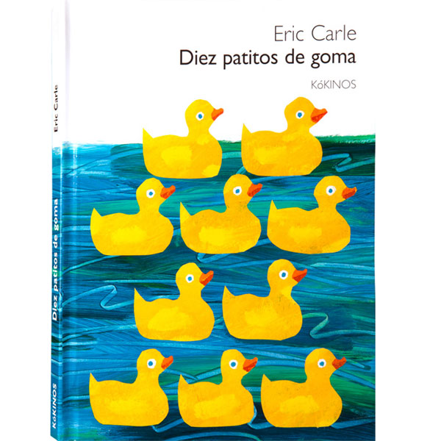
Títol | Diez patitos de goma
Autor/a | Eric Carle
Editorial | Kókinos
Ciutat | Madrid
Any d'edició | 2006 (al 2011 es va fer la segona edició)
Pàgines | 36

Edat recomanada | A partir de 4 anys
TAG (paraules claus) | Animals, fenòmens atmosfèrics, mar, joguines, transports.

RESUM

L’autor Eric Carle ens explica que ala fàbrica d’àneguets de goma els empaqueten de deu en deu i, després els porten fins a un vaixell mercant.
Durant el viatge 10 aneguets naufraguen en alta mar per culpa d’una onada gegant. A poc a poc s'aniran dispersant, un al nord, l'altre al sud, aquell a l'esquerra i aquest a la dreta, i en arribar al seu destí trobaran un animal amic que els farà companyia: una foca, un pop, un dofí, etc.
Però el desè aneguet tindrà una sorpresa.
Els dibuixos, com és habitual en aquest il·lustrador estan realitzats amb aquarel·les i amb tècnica de collage. Algunes imatges són a doble pàgina, espectaculars.

Chiqui-chuqui-chuc zumbaba la máquina de hacer patitos de goma. Y los patitos iban saliendo de uno en uno, de uno en uno. Luego les iban pintando de rojo el pico, de azul los ojos. Después de diez en diez, los metían en cajas y los llevaban a un barco mercante. «Hola», les dijo el capitán. El capitán, con su barco mercante, llevaba a los patitos de goma a través del inmenso mar hacia tierras lejanas, hacia tierras lejanas.

Objectius
Gaudir de la lectura.
Fer una recerca sobre el fet que origina el conte
Escriure un llibre paral·lel o redactar una notícia.

Descripció de la proposta
Amb els alumnes e cicle infantil i cicle inicial:

El llibre està indicat especialment per treballar la numeració: comptar, sumar, restar.
També es poden fer il·lustracions «a la manera d’Eric Carle», és a dir, dibuixant i pintant el que es vulgui i després retallant i enganxant per composar el quadre.

Amb l’alumnat de cicle mitjà i superior es pot fer una cerca dels fets que van portar a l’Eric Carle a imaginar el recorregut dels aneguets partint d’un naufragi d’ànecs que es va produir l’any 1992, quan un vaixell va perdre al Pacífic 29.000 aneguets, tortugues, castors i granotes per jugar a la banyera.
És interessant resseguir els estudis de l’oceanògraf Curtis Ebbesmeyer, el qual els va seguir la pista pel Pol Nord i l'Atlàntic. Gràcies a ell avui es coneixen millor els corrents oceànics:

Com totes les bones històries, aquesta comença en una furiosa nit de tempesta. Al gener de 1992, un vaixell de càrrega que havia salpat de Hong Kong rumb a Amèrica es va avariar enmig de l'Oceà Pacífic, prop de la línia internacional de canvi de data, on se separen els hemisferis occidental i oriental. Per culpa dels violents balanceigs del vaixell, alguns dels contenidors es van desprendre de les seves amarres i van caure a l'aigua. Un d'ells es va obrir abocant el seu carregament: 29.000 joguines de plàstic per a la banyera.
Observant el lloc i el temps en què apareixen les criatures de plàstic a les platges, els científics han pogut estudiar els corrents oceànics d'una manera que no havia estat possible abans.
Cada any es perden entre 2.000 i 10.000 contenidors, molts dels quals s'obren i aboquen el seu contingut a la mar.

ALTRES PÈRDUES
80.000 sabatilles esportives Nike, van caure en la meitat del Pacífic nord.
34.000 guants per a hoquei al gel van caure del Hyundai Seattle.
20.000 sandàlies van caure al Pacífic prop de les costes de Hawaii.
100.000 xancletes de cautxú van caure en el pacífic Sud durant una tempesta.
5 milions de peces de Lego van caure a l'Atlàntic del vaixell de càrrega Tòquio Express.
500.000 llaunes de cervesa van caure al Pacífic d'un vaixell de càrrega xinès.

La possibilitat d’escriure un llibre paral·lel partint de qualsevol altra pèrdua resulta temptadora. També es pot fer un article per a la revista de l’escola.

Recursos emprats
Llibre Diez patitos de goma

Evidències del fet real

Recerca d’alguens pàgines web a Internet:
Instituto marítimo espanyol:
http://www.ime.es/blog/2012/05/09/el-conocido-naufragio-de-los-patitos-de-goma-permite-a-ciencia-oceanografica-avanzar-en-el-estudio-las-corrientes-marinas/
Diari El país
http://cultura.elpais.com/cultura/2011/03/01/actualidad/1298934008_850215.html
Daily mail on line
http://www.dailymail.co.uk/news/article-464768/Thousands-rubber-ducks-land-British-shores-15-year-journey.html
Mother nature network
http://www.mnn.com/earth-matters/wilderness-resources/stories/what-can-28000-rubber-duckies-lost-at-sea-teach-us-about

